**FIAP – FACULDADE DE INFORMÁTICA E ADMINISTRAÇÃO PAULISTA**

**ANÁLISE E DESENVOLVIMENTO DE SISTEMAS**

**CHALLENGE**

**DESENVOLVER UM SISTEMA PARA AUTOMATIZAR O PROCESSO DE COTAÇÃO DE COMPRAS**

**SÃO PAULO**

**2023**

Sumário

1. INTRODUÇÃO 3

2. APRESENTAÇÃO DA EQUIPE 4

3. DIAGRAMAS 5

4. COMPONENTES 8

5. DETALHES 9

6. ARQUITETURA ATUALIZADA.......................................................................10

# 

# 1. INTRODUÇÃO

Em um mundo cada vez mais digital, a automação é essencial para tornar tarefas complexas mais fáceis. É nesse cenário que surge a ideia de criar um site revolucionário para facilitar o processo de compras das empresas.

Imagine um lugar onde os compradores podem simplesmente listar o que precisam, sem a complicação de pesquisar preços e fornecedores. Esse site não só encontra automaticamente produtos que atendam às necessidades, como também solicita preços a fornecedores confiáveis.

E isso não é tudo. A plataforma permite que os compradores comparem cotações, prazos de entrega e qualidade dos produtos em um único local. Tudo se torna mais simples e eficiente, resultando em economia de tempo e dinheiro.

A segurança e a privacidade também são prioridades, com medidas robustas para proteger informações confidenciais. Além disso, a plataforma mantém os compradores atualizados em tempo real sobre o status de suas cotações e negociações.

Ao se integrar com fornecedores confiáveis, esse site está prestes a revolucionar a forma como as empresas fazem suas compras. Registros detalhados e históricos tornam-no uma ferramenta valiosa para referência futura.

Resumindo, esse site não é apenas uma ferramenta de automação, mas uma maneira de tornar as compras mais eficientes, transparentes e econômicas para as empresas. É a evolução das compras, e estamos animados para fazer parte dessa transformação.

# 2. APRESENTAÇÃO DA EQUIPE

RM96410 – SEAN SATO – ENTERPRISE APPLICATION DEVELOPMENT & DIGITAL BUSINESS ENABLEMENT – Desenvolvedor specialist em back-end focado em Java com a utilização de Spring.

RM96978 – RODRIGO BIANCO DE CARVALHO – DISRUPTIVE ARCHITECTURES: IT, IoB & IA – Desenvolvedor especialista em back-end focado em python utilizando análise de dados com python e machine learning.

RM96727 – MATHEUS FERREIRA DE OLIVEIRA – DEVOPS TOOLS & CLOUD COMPUTING – Especialista em Devops e Cloud Computing com conhecimentos de virtual machines e docker.

RM97172 – RODRIGO FAVILLA ZARA – COMPLIANCE & QUALITY ASSURANCE – Especialista em compliance e garantia de qualidade em processos de desenvolvimento utilizando práticas de conformidade

RM96792 – LUCAS DOS SANTOS SEGANTINI – HYBRID MOBILE APP DEVELOPMENT – Desenvolvedor especialista em desenvolvimento de aplicativos móveis híbridos utilizando React.

# 3. DIAGRAMAS

Modelo lógico:

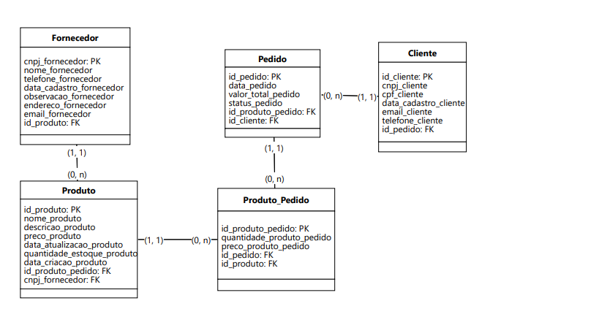

Diagrama de Contexto:

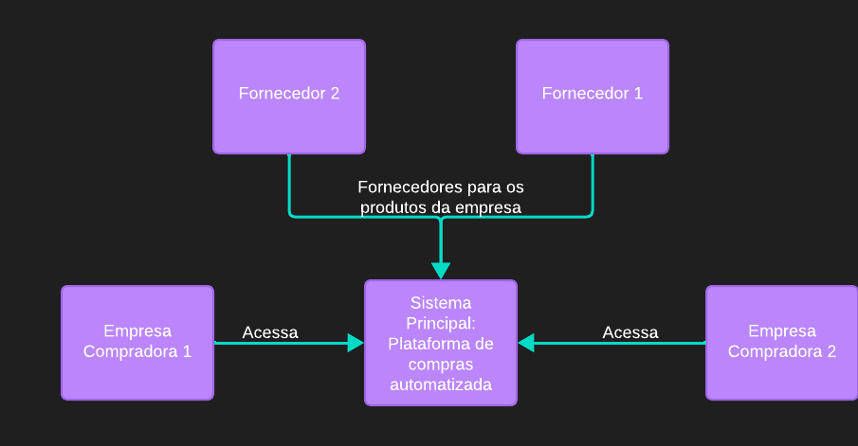

Diagrama de Contêiner:

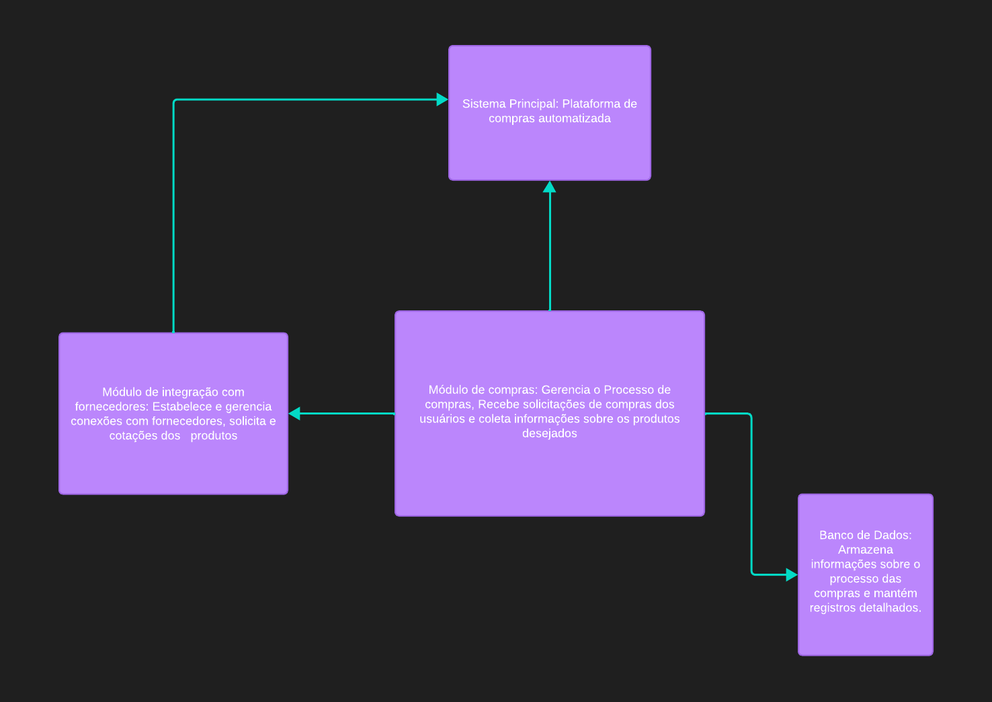

Diagrama de componentes:

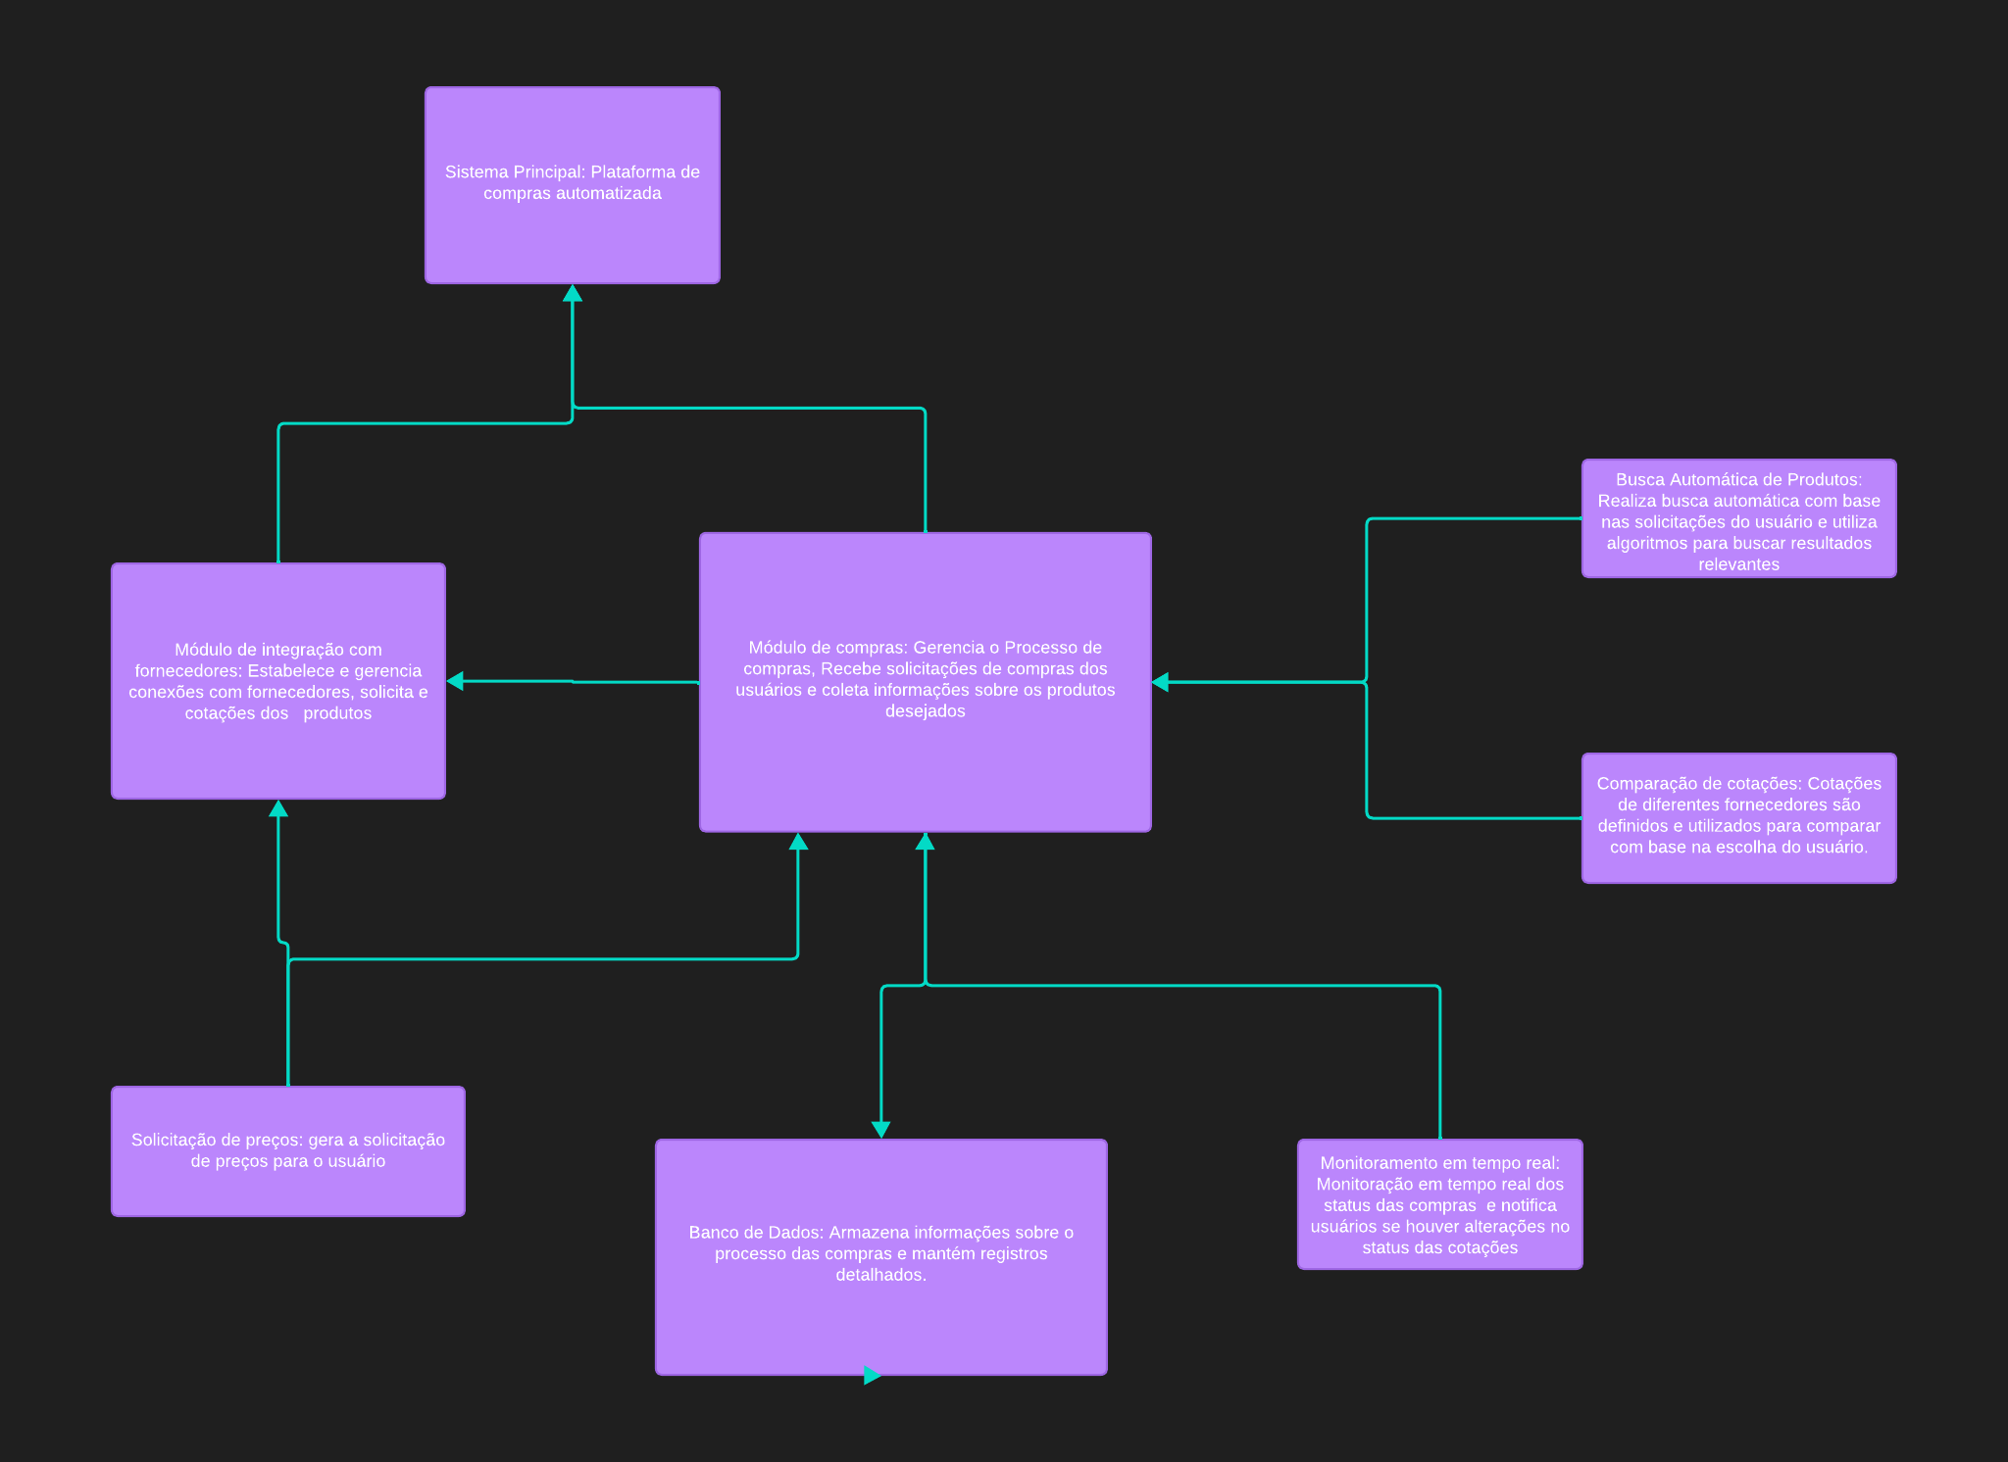

# 4. COMPONENTES

Componentes a serem utilizados:

Azure - Serviços de Nuvem:

Máquina Virtual: Configurada com 8 GB de RAM

Java com Spring - Desenvolvimento Back-End:

Java: Versão 17

Spring: Versão 3.2.0

React Native - Desenvolvimento Mobile:

React Native: Versão 18

Python - Análise de Dados e Machine Learning:

Python: Versão 3.10

Bibliotecas: Incluindo Pandas e scikit-learn, entre outras

Docker e Azure - Serviços de Nuvem:

Docker: Utilizado para conteinerização

Azure: Utilizado para serviços de nuvem

# 5. DETALHES

Problema:

O processo atual de compras enfrenta desafios, levando a uma gestão ineficiente do tempo e dos recursos empresariais, especialmente na etapa de cotações.

Solução Proposta:

Desenvolver uma plataforma online que automatize integralmente o ciclo de compras, com ênfase na simplificação e agilidade das cotações.

Escopo:

A proposta abrange a automação completa do processo de compras, com destaque para a eficiência na obtenção e comparação de cotações, integrando diferentes disciplinas.

Não Inclui:

Elementos não relacionados à automação direta do processo de compras, mantendo o foco na relevância das cotações.

Público-Alvo:

Destina-se a empresas de todos os tamanhos que buscam simplificar suas operações de compras, especialmente na gestão de cotações.

Benefícios:

Os benefícios incluem redução significativa de tempo, facilidade na comparação de cotações e prazos, economia financeira e um histórico detalhado para referência futura.

Investimento:

O investimento concentra-se no desenvolvimento da plataforma, garantindo eficiência e segurança na gestão de cotações.

# 6. ARQUITETURA ATUALIZADA

Arquitetura do Web Scraping com C#:

Componentes Principais:

Web Scraper: Criamos um componente robusto em C# para acessar páginas da web, extrair dados relevantes e armazená-los em um formato adequado.

Bibliotecas de Scraping:

Utilizamos bibliotecas populares como HtmlAgilityPack ou Selenium WebDriver para lidar com a manipulação do HTML e a navegação em páginas web de forma eficiente.

Armazenamento de Dados:

Implementamos mecanismos para armazenar os dados extraídos, possibilitando seu uso posterior em análises ou outras aplicações.

Agendador:

Em algumas ocasiões, integramos um agendador para executar o scraping em intervalos regulares, garantindo que os dados estejam sempre atualizados.

Fluxo de Funcionamento:

Desenvolvemos um processo automatizado que acessa páginas web, extrai dados estruturados de HTML e os armazena em um formato acessível para análise e uso.

Utilizamos bibliotecas de scraping para analisar o HTML das páginas web em busca de padrões específicos, permitindo a extração precisa dos dados desejados.

Implementamos estratégias para lidar com situações como autenticação, páginas dinâmicas e estruturas complexas de HTML, garantindo uma extração confiável e eficaz dos dados.

Arquitetura do Projeto Web MVC com Java:

Componentes Principais:

Model: Criamos classes de modelo para representar os dados da aplicação, incluindo entidades JPA que representam tabelas de banco de dados e classes de serviço que encapsulam a lógica de negócios.

View: Desenvolvemos páginas HTML, CSS e JavaScript para compor a interface do usuário, utilizando tecnologias de template como Thymeleaf para renderizar os dados dinamicamente.

Controller: Implementamos controladores que lidam com as solicitações do cliente, interagindo com os modelos de dados e renderizando as views correspondentes.

Serviços: Criamos serviços para encapsular a lógica de negócios da aplicação, realizando operações como importação de dados, processamento de dados e cálculos específicos.

Repositórios: Utilizamos interfaces JPA Repository ou classes que implementam a lógica de acesso ao banco de dados para lidar com a persistência de dados de forma eficiente.

Fluxo de Funcionamento:

Desenvolvemos uma aplicação web MVC que permite aos usuários interagir com os dados de forma intuitiva e eficaz.

Os controladores recebem solicitações HTTP dos clientes, executam a lógica de negócios necessária e renderizam as views correspondentes.

Os serviços realizam as operações de importação de dados, processamento de dados e cálculos específicos, garantindo uma manipulação eficiente e precisa dos dados da aplicação.

Os dados são armazenados e persistidos no banco de dados de acordo com as operações realizadas pelos usuários, mantendo a integridade e a consistência dos dados em todo o sistema.